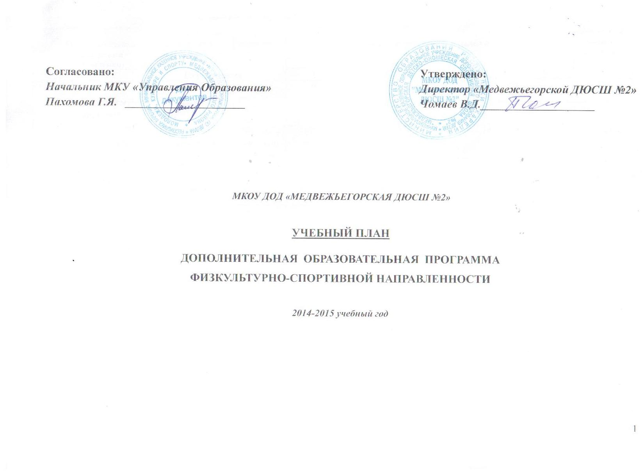
№ | Образовательная программа (отделения) | Этапы подготовки реализуемой программы | срок реали-  зации | Количество часов в неделю |  |  |  |  | Количество часов по программе
 |  | Год обучения |  | 1 | 2 | 3 | 4 | 5
1 | Настольный  теннис | спортивно-оздоровительный | до 1 года  от1 до 3л | 6 | - | - | - | - | 246
 |  | начальной подготовки | от 1 года до 3 лет | - | - | - | - | - | -
 |  | учебно-тренировочный | От 1 до 3  от 3 лет и свыше | 12 | - | 14 | 14 | 14 | 2214
2 | Волейбол | спортивно-оздоровительный | до 1 года | 2 | - | - | - | - | 82
 |  |  | 0т 1до 3л | 6 | - | - | - | - | 246
 |  | начальной подготовки | от 1 года до 3 лет | 6 | 9 | 9 | - | - | 984
 |  | учебно-тренировочный | От 1 до 3  от 3 лет и свыше | 12 | - | 14 | 14 | 14 | 2214
3 | Футбол | спортивно-оздоровительный | до 1 года  от1 до 3л | 6 | - | - | - | - | 246
 |  | начальной подготовки | от 1 года до 3 лет | - | - | - | - | - | -
 |  | учебно-тренировочный | От 1 до 3  от 3 лет и свыше | 12 | 12 | 14 | 14 | 14 | 2706
4 | Теннис | спортивно-оздоровительный | до 1 года  от1 до 3л | - | - | - | - | - | -
 |  | начальной подготовки | от 1 года до 3 лет | - | - | - | - | - | -
 |  | учебно-тренировочный | От 1 до 3  от 3 лет и свыше | 12 | - | 14 | - | 14 | 1640

РАЗБИВКА УЧЕБНОГО ПЛАНА ПО ЧАСАМ Приложение к учебному плану №1
№ | Образовательная программа (отделения) | Этапы подготовки реализуемой программы | срок реали-  зации | Количество часов в год |  |  |  |  | Количество часов по программе
 |  |  |  | 1 г.о. | 2 г.о. | 3 г.о. | 4 г.о. | 5 г.о.
1 | Настольный  теннис | спортивно-оздоровительный | до 1 года  от1 до 3л | 246 | - | - | - | - | 246
 |  | начальной подготовки | от 1 года до 3 лет | - | - | - | - | - | -
 |  | учебно-тренировочный | От 1 до 3  от 3 лет и свыше | 492 | - | 574 | 574 | 574 | 2214
2 | Волейбол | спортивно-оздоровительный | до 1 года | 82 | - | - | - | - | 82
 |  |  | От1до 3л | 246 | - | - | - | - | 246
 |  | начальной подготовки | от 1 года до 3 лет | 246 | 369 | 369 | - | - | 984
 |  | учебно-тренировочный | От 1 до 3  от 3 лет и свыше | 492 | - | 574 | 574 | 574 | 2214
3 | Футбол | спортивно-оздоровительный | до 1 года  от1 до 3л | 246 | - | - | - | - | 246
 |  | начальной подготовки | от 1 года до 3 лет | - | - | - | - | - | -
 |  | учебно-тренировочный | От 1 до 3  от 3 лет и свыше | 492 | 492 | 574 | 574 | 574 | 2706
4 | Теннис | спортивно-оздоровительный | до 1 года  от1 до 3л | - | - | - | - | - | -
 |  | начальной подготовки | от 1 года до 3 лет | - | - | - | - | - | -
 |  | учебно-тренировочный | От 1 до 3  от 3 лет и свыше | 492 | - | 574 | - | 574 | 1640

